

DISEÑO
DE
INTERFACES
WEB

2º DAW.

Profesor: Francisco Martín.

Índice
Práctica unidad 1.3 3
Ejercicio 1.3.1. 3
Ejercicio 1.3.3. 5
Ejercicio 1.3.4. 6
Ejercicio 1.3.5. 7

Práctica unidad 1.3

Ejercicio 1.3.1.
Identifica los distintos componentes del sitio Web del ministerio de cultura y deporte. Hacer pantallazo y mediante flechas por ejemplo indicar partes. ¿Esta portada cumple las características de usable, visual, educativa y actualizada? Justifica la respuesta. https://www.culturaydeporte.gob.es/portada.html.
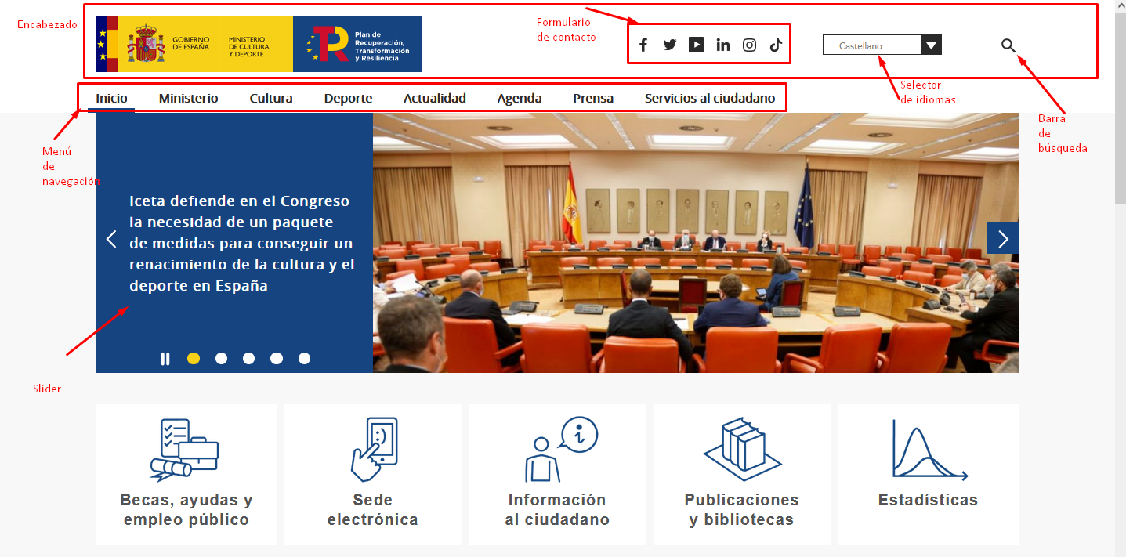
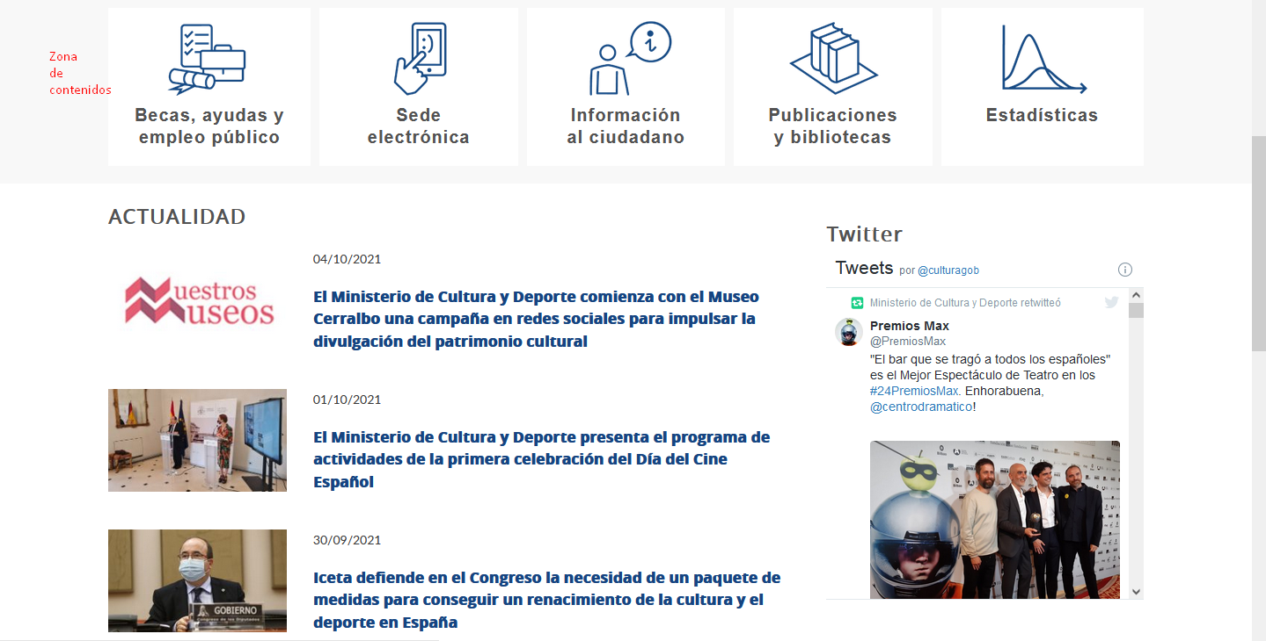

Pie de página.
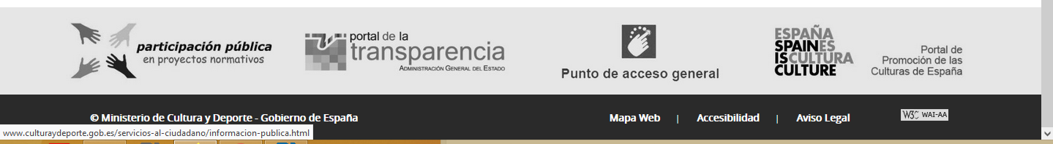
En mi opinión la página web si cumple con la característica de ser usable porque el usuario puede saber que hacer en todo momento y donde se encuentra gracias a las “migas de pan”.
También es visual ya que no contiene muchos elementos en la página principal sino que tiene enlaces vistosos que te envían hacia el contenido de la página. Además es educativa ya que es sencilla y aprendes a usarla con facilidad en poco tiempo.
Ejercicio 1.3.2.
Busca el mapa de navegación de la web anterior y hacer pantallazo. Indica dónde localizarlo.
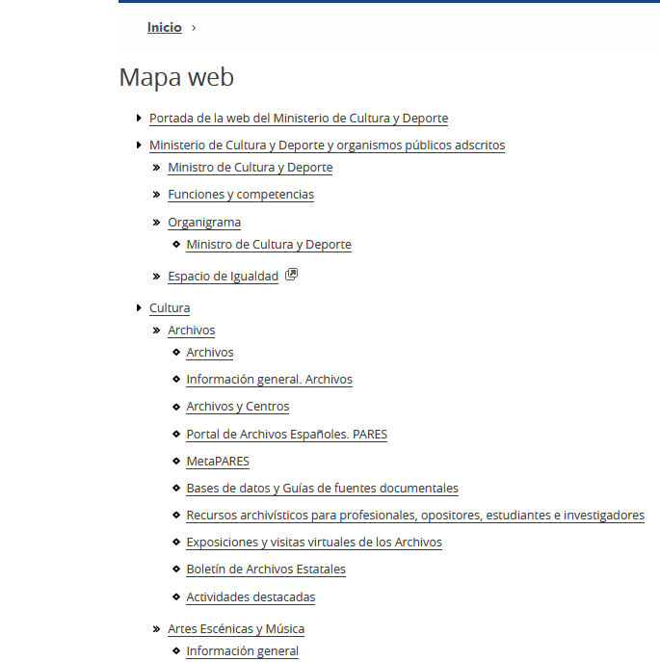
Se encuentra en el pie de página.

Ejercicio 1.3.3.
Indica la estructura de la web de 1.3.1. Justifica la respuesta. Busca un ejemplo de página web de cada tipo de estructuras estudiadas: lineal, reticular, jerárquica, lineal jerárquica.
Es jerárquica puesto que existe una página índice desde donde se accede a las demás páginas y desde esas subpáginas se puede acceder a otras y así sucesivamente.
Lineal:
Reticular: daniseuba
Jerárquica: Junta de Andalucía
Lineal Jerárquica:

Ejercicio 1.3.4.
Toma tres sitios web que consideres tienen un patrón adecuado. Da una puntuación y justifícala.

Pccomponentes
Considero que es un buen patrón ya que está organizado en secciones por categorías y puedes ver varías imágenes que te guiarán al artículo que deseas donde podrás ver más a fondo sus características.
9/10.
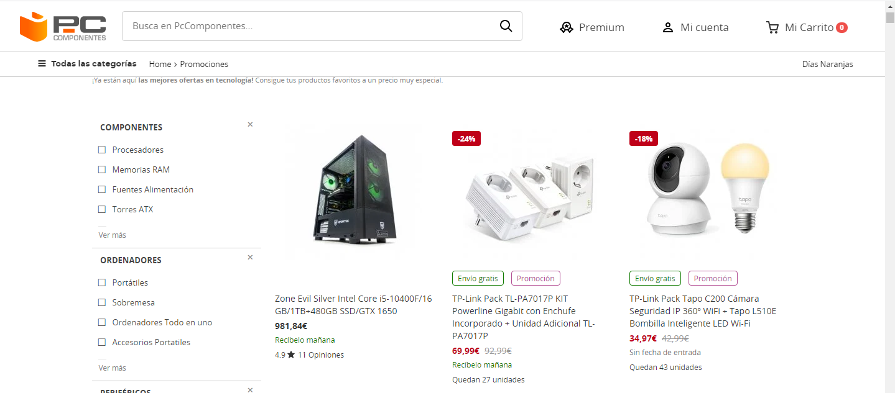

Amazon
Parecida a pccomponentes , posee un menú de navegación por categorías y una barra de búsqueda pero la información de los productos está menos detallada.
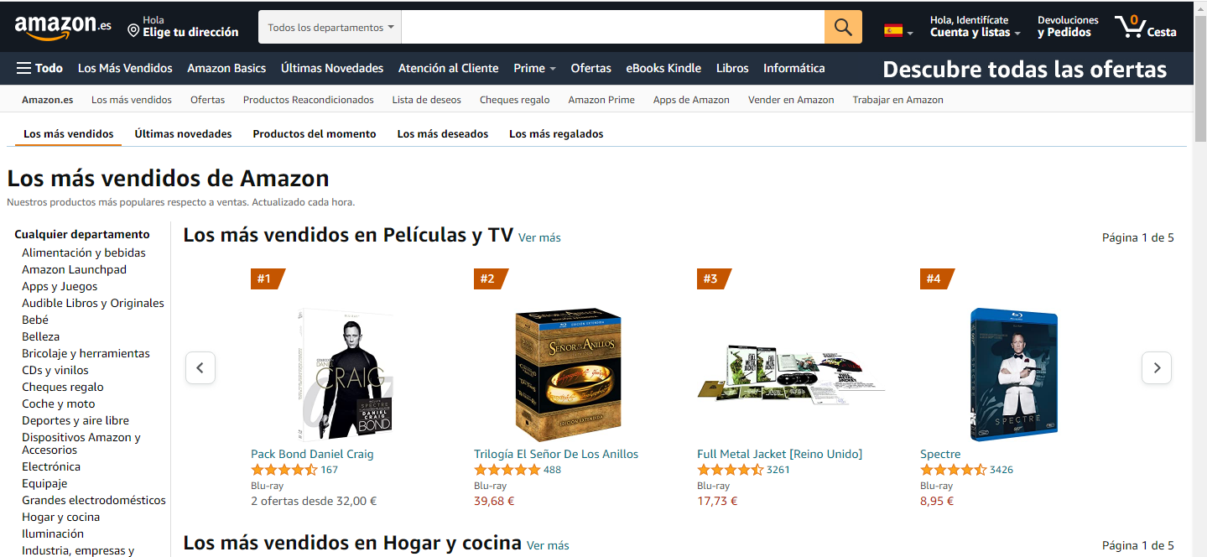
8/10.

Moodle centros
Muy orientativa y fácil de usar.
10/10.
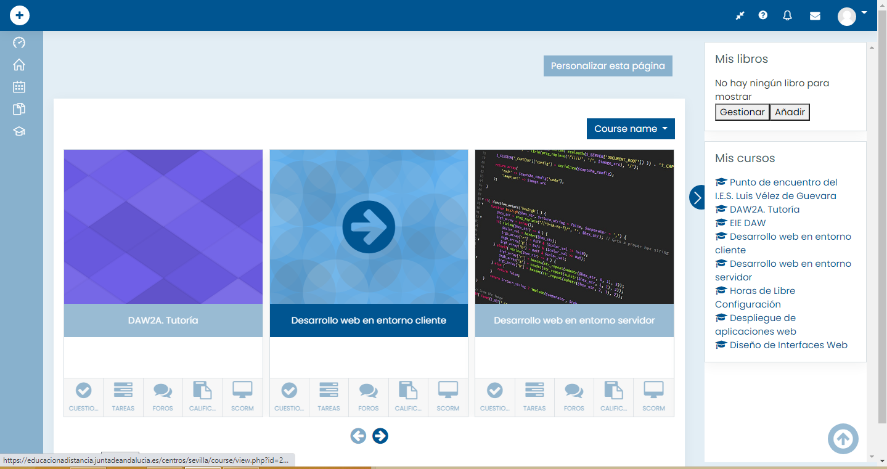

Ejercicio 1.3.5.
Busca en Internet 3 “Plantillas de diseño web” que te gusten, indicando el origen de las mismas.

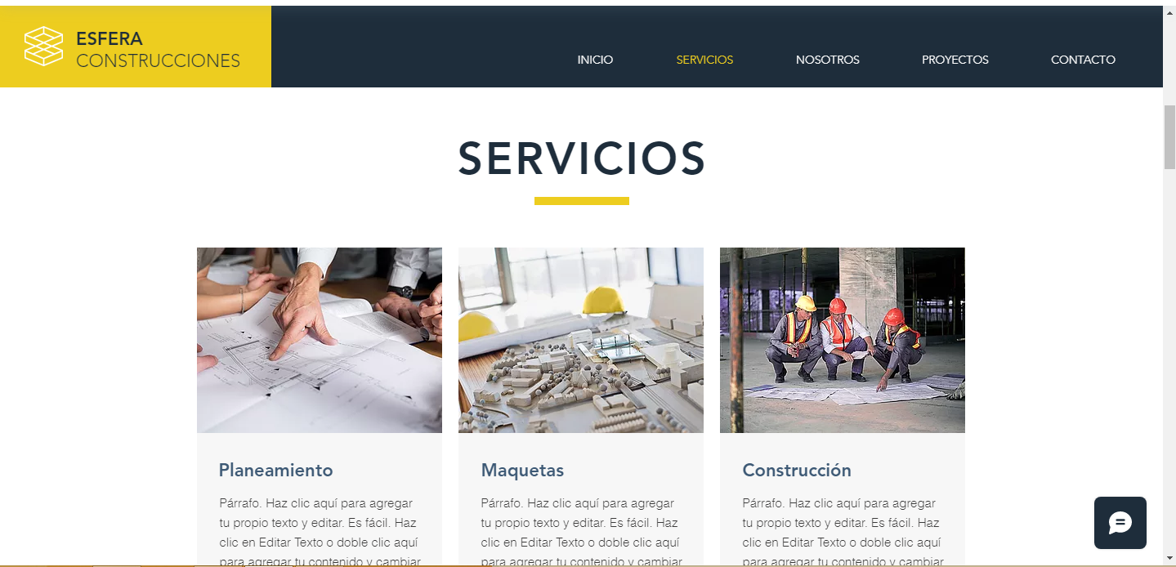
Esfera Construcciones



ONG

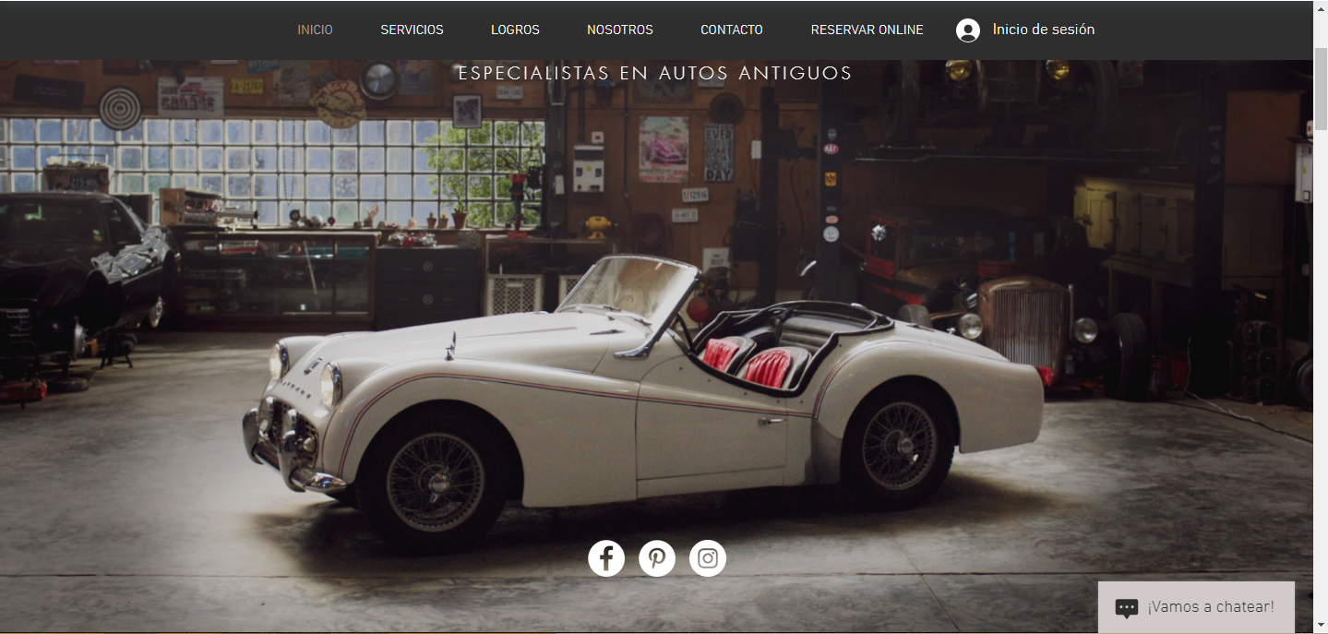
Autos antiguos

Todas las plantillas las he sacado de : WIX

